24- Parábola do filho pródigo

Leitura Bíblica: Lucas 15:11-32
Texto para Memorização: “O Senhor é compassivo e misericordioso, muito paciente e repleto de amor” – Salmos 103:8

Objetivos da Aula:
- Entender o conceito de amor incondicional e o ato do perdão divino.
- Compreender a importância do arrependimento e o retorno à fé em Deus.

Prezado(a) Professor(a):
A Recepção e Boas-Vindas às Crianças é uma parte essencial para o bom desenvolvimento da aula.
Seja caloroso na recepção de cada criança. Certifique-se de apresentar qualquer novo participante, para que todos possam se familiarizar.
Lição Bíblica:
Havia um homem que tinha dois filhos. O filho mais jovem, cansado da vida rotineira, decidiu que queria mais aventura e emoção. Então, ele foi até o pai e pediu sua parte da herança antecipadamente. O pai, embora triste, respeitou o pedido do filho e dividiu sua propriedade entre seus dois filhos.
Não demorou muito para o filho mais jovem arrumar suas malas e partir para um país distante.
Lá, ele esbanjou todo o seu dinheiro em festas e prazeres momentâneos. Mas então, uma grande fome surgiu naquela terra, e o filho mais jovem começou a passar necessidades. Ele conseguiu um emprego alimentando porcos, e estava tão faminto que até mesmo as vagens que dava aos porcos pareciam apetitosas para ele.
Naquele momento, ele se deu conta do erro que cometeu e decidiu voltar para a casa do pai. ‘Mesmo os servos do meu pai têm comida de sobra’, pensou ele. Então, ele voltou.
E enquanto ainda estava longe, o pai o viu e correu ao seu encontro, abraçando-o e beijando-o.
O pai ordenou que os servos trouxessem a melhor roupa, um anel para o seu dedo e sandálias para os seus pés. E prepararam uma grande festa para comemorar o retorno do filho que estava perdido e agora foi encontrado.

Discussão e Reflexão:
- Qual é a sua opinião sobre o filho mais novo?
- O filho mais velho estava certo em ficar com ciúmes?
- Como Deus nos recebe quando pedimos perdão?

Aplicação: Essa parábola de Jesus nos mostra quão grande é o amor e a graça de Deus para conosco. O pai dessa história representa Deus e o filho que fugiu nos representa. Antes de conhecermos a Jesus fazíamos coisas erradas, vivíamos longe do nosso Pai e acabamos muito mal. Mas ao voltarmos para casa encontramos o nosso pai de braços abertos para nos receber. Quando você pecar fazendo coisas que você sabe que são erradas, ore pedindo o perdão de Deus, Ele estará sempre pronto para te aceitar novamente!
Atividade: Traga vários objetos para a sala e aula (de preferência pesados) e peça para que as crianças peguem um por um com os próprios braços. Quando estiver bem pesado, peça para que elas segurem por um determinado tempo, até não aguentarem mais.
Explique que assim também acontece conosco, quando pecamos e não pedimos perdão dos nossos pecados é como se nós estivéssemos levando um peso conosco, que nos atrapalha. Mas quando pedimos perdão tanto para Deus quanto para a pessoa que fizemos mal esse peso é removido e nos sentimos mais leves e felizes.

24- Parábola do filho pródigo

NOME: _______________________________________________________________

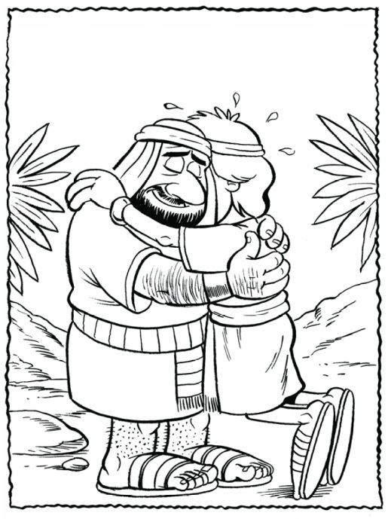

24- Parábola do filho pródigo

NOME: _______________________________________________________________

AJUDE O FILHO ENCONTRAR SEU PAI

Faça uma linha pelo caminho que não tiver obstáculos
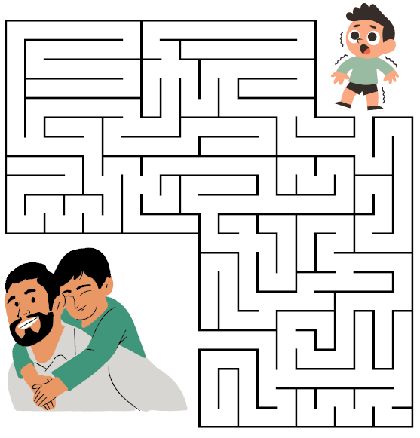

24- Parábola do filho pródigo

NOME: _______________________________________________________________

CAÇA CRUZADAS:

Encontre no quadro abaixo as seguintes palavras:

FILHO PRÓDIGO HERANÇA NECESSIDADE PAI
PECADO NOVILHO PORCOS TRABALHADOR REVIVEU

S | F | I | L | H | O | A | Q | E | D | R | O | P | L | Ç
N | Q | S | D | C | V | F | R | T | Q | A | S | O | J | P
E | A | P | A | N | O | V | I | L | H | O | K | R | M | R
C | X | A | S | D | F | G | H | T | I | U | L | C | N | Ó
E | C | I | X | R | E | V | I | V | E | U | E | O | H | D
S | V | A | S | D | C | V | F | B | I | O | W | S | B | I
S | F | P | E | C | A | D | O | P | T | L | A | G | T | G
I | R | X | S | D | F | R | B | H | N | O | S | B | R | O
D | T | C | T | R | A | B | A | L | H | A | D | O | R | L
A | U | Z | Q | A | S | X | C | D | F | V | R | T | S | P
D | I | D | A | S | D | F | H | E | R | A | N | Ç | A | I
E | P | R | B | G | T | A | X | C | D | E | O | L | E | U

24- Parábola do filho pródigo

NOME: _______________________________________________________________

ENCONTRE O CAMINHO
:

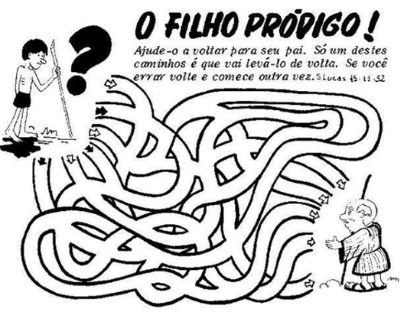

NOTAS E ESCLARECIMENTOS

Nosso projeto: HISTÓRIAS DA BÍBLIA PARA AS CRIANÇAS é de contar as principais histórias da Bíblia, tanto do Velho como do Novo testamento.

Cada lição contém: Textos bíblicos de referência, Texto para memorização, instrução ao Professor e o texto principal da lição, Esboço da Lição, Para Captar o interesse, Aplicação, e Atividades de Revisão, que podem variar entre: Verdadeiro ou Falso, Complete o Espaço em Branco, Sublinhe a Resposta Correta, Palavras Cruzadas, Imagens para Colorir, dentre outras opções. Trata-se de um Currículo rico de conteúdo.

Este material poderá ser usado livremente nas aulas da EBD, Culto Infantil ou mesmo pelos pais que queiram oferecer algo a mais para seus filhos.

Estes e muitos outros materiais podem ser encontrados em nosso site: https://historiasbiblicas.com.br/

Nosso desejo é que as Igrejas, pais e crianças que tiverem acesso a este material possam ser ricamente abençoados por nosso Deus.

